Luca Gentile & Adrian Tecuci

**PROGETTO ARDUINO  
Casello autostradale**

**INTRODUZIONE**

Il nostro progetto consiste in una simulazione di un casello autostradale.

Con la presenza dei materiali elencati precedentemente la simulazione di questo

casello cerca di essere il più realistico possibile.

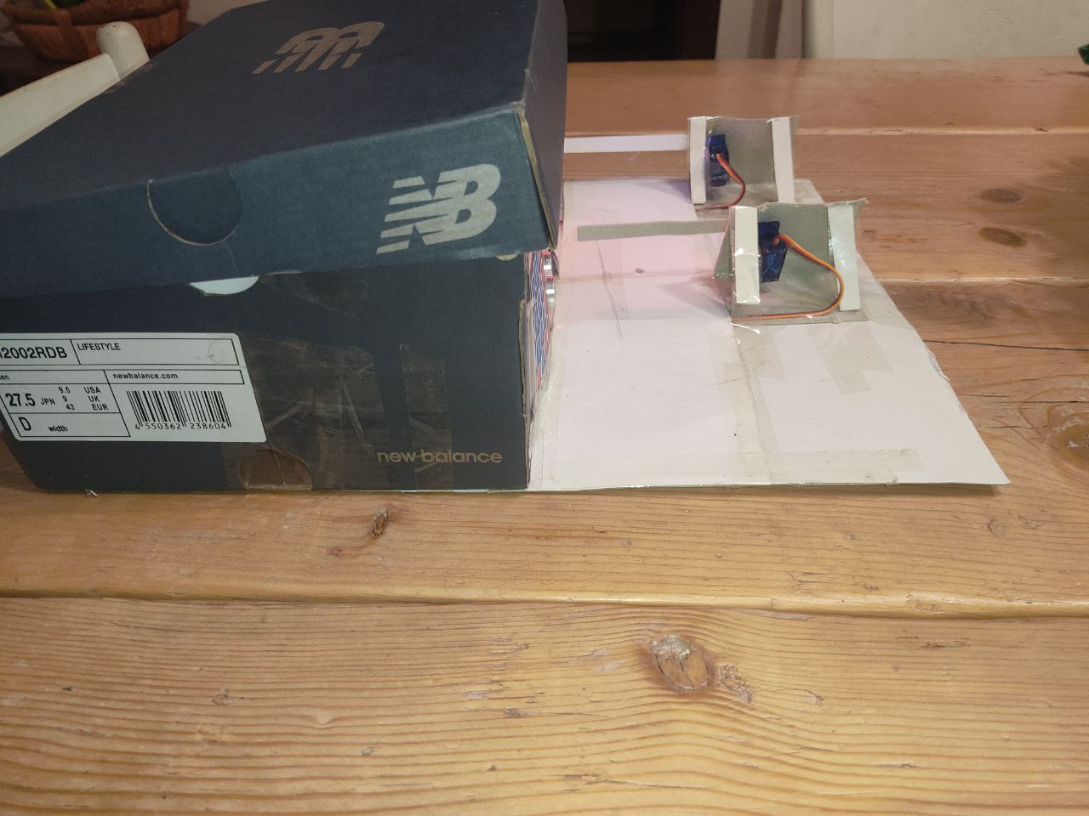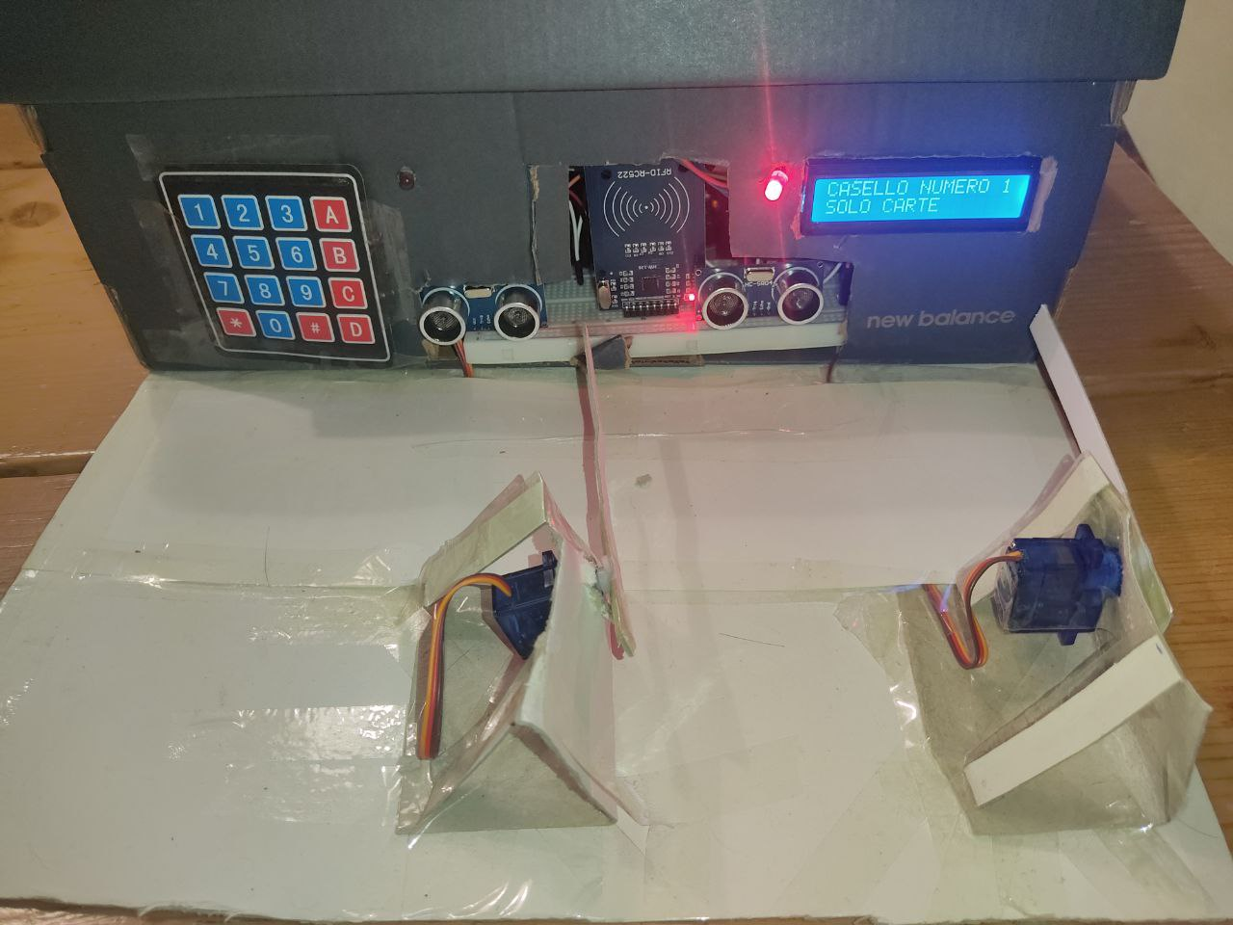

**FUNZIONAMENTO**

Si comincia con la nostra interazione con il primo HC-SR04 che rileva il nostro

“avvicinamento” al casello e con il primo Servo si simula una sbarra che introduce l’utente nella zona successiva (il led rosso si spegne quando il Servo si apre e accende quando si chiude) dove sarà implementato l’uso del RFID Card Reader e del Keypad. Sullo schermo LCD verrà proiettato un messaggio di richiesta per la carta magnetica e appena rilevata chiedere il pin di essa attraverso il Keypad.

Lo schermo LCD (se il pin è errato chiederà di reinserirlo) darà un messaggio di arrivederci. Il secondo HC-SR04 poi permette l’apertura e si aprirà il secondo Servo, anche il secondo led si spegnerà per segnare il possibile passaggio alla sbarra.

Tutto questo procedimento e’ accompagnato dal Passive buzzer che all’apertura dei Servo, inserimento pin corretto/errore, rilevamento della carta e attesa del suo rilevamento.

Se però durante il rilevamento della carta questa non è riconosciuta dal programma

esso richiederà invece un pin rappresentativo di 4 cifre per la targa del veicolo e non

richiederà più l’utilizzo del Keypad.

**MATERIALI**

* Servo (x2)
* HC-SR04 (x2)
* RFID Card Reader
* Keypad
* Led rosso (x2)
* Passive buzzer
* Schermo LCD

**SCHEMA COLLEGAMENTI**

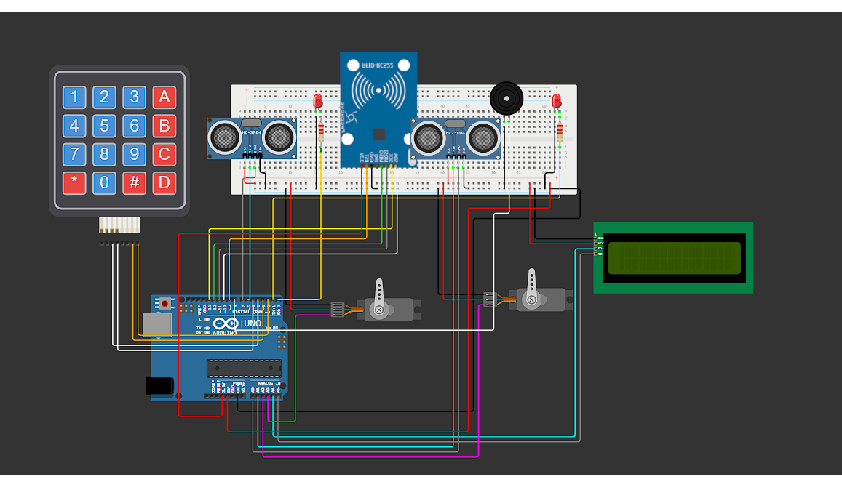

**PROCEDIMENTO**

Abbiamo iniziato il nostro progetto con una fase di simulazione in un ambiente virtuale. Questo ci ha permesso di comprendere meglio il funzionamento dei componenti e di testare diverse configurazioni senza dover maneggiare materiali fisici. Una volta consolidata la nostra comprensione e verificato il funzionamento del sistema in ambiente simulato, abbiamo proceduto alla fase pratica del progetto.

Durante l'assemblaggio dei componenti sulla breadboard, abbiamo collegato in modo accurato i pin di ciascun dispositivo all’arduino. Questa fase è stata particolarmente importante, poiché la corretta disposizione dei collegamenti avrebbe influenzato direttamente il funzionamento complessivo del circuito. Abbiamo selezionato specifici pin digitali o analogici in base alle esigenze di interfacciamento dei singoli componenti, sfruttando anche la versatilità dei pin analogici di Arduino, configurandoli opportunamente come pin digitali.

Per garantire un'alimentazione affidabile dei componenti, abbiamo fornito una tensione di 5 volt tramite la barra laterale positiva della breadboard (invece per il lettore di carte RFID lo abbiamo alimentato direttamente utilizzando la 3.3V visto che questa è la tensione a cui questo componente opera) e abbiamo stabilito una connessione a terra attraverso la barra negativa. Questo approccio ci ha consentito di distribuire uniformemente l'alimentazione e la messa a terra, assicurando un funzionamento stabile e coerente di tutto il sistema.

Durante lo sviluppo, ci siamo trovati di fronte a una sfida quando abbiamo tentato di integrare un ricevitore a infrarossi per inerire il codice della carta una volta averla letta. Tuttavia, durante i test iniziali, abbiamo riscontrato problemi di interferenza con altri componenti del circuito, rendendo necessaria una revisione della nostra scelta. Abbiamo quindi optato per l'utilizzo di un tastierino 4x4 come alternativa, modificando i collegamenti dei pin per adattarlo alle nostre esigenze specifiche. Questa soluzione ci ha permesso di garantire una piena compatibilità e integrazione del tastierino nel contesto del nostro progetto complessivo.

**DESCRIZIONE TECNICA**

Un servomotore è un dispositivo che converte un segnale elettrico in movimento meccanico, tipicamente angolare. Avviene tramite un segnale PWM (Pulse Width Modulation), che determina l'angolazione della posizione del servo. Può essere collegato a uno dei pin digitali del microcontrollore Arduino (necessario prestare attenzione alla capacità di alimentazione e alla specifica tensione richiesta dal servo).

L'HC-SR04 è un sensore ad ultrasuoni utilizzato per misurare la distanza da un oggetto . Funziona inviando impulsi ad ultrasuoni e misurando il tempo impiegato per il loro ritorno dopo aver colpito un oggetto.Richiede due pin per la comunicazione: uno per il trigger (invio degli impulsi) e uno per l'eco (ricezione degli impulsi riflessi).

Un lettore di schede RFID è utilizzato per leggere e identificare le schede di identificazione RFID. Di solito richiede due pin per la comunicazione, uno per il bus dati (SDA) e uno per il segnale di reset.

Un Keypad o tastierino è una matrice di pulsanti utilizzata per inserire input dall'utente. Può essere collegato a un insieme di pin digitali del microcontrollore Arduino. I pin di riga e di colonna del tastierino devono essere collegati a pin digitali specifici per leggere gli input in modo efficiente tramite la scansione della matrice.

Un led rosso è un diodo luminoso che emette luce di colore rosso quando attraversato da una corrente elettrica. Possono essere controllati collegando il catodo (il terminale negativo) a un pin digitale di Arduino tramite una resistenza per limitare la corrente. I pin digitali utilizzati per controllare i LED devono essere configurati come output per accendere e spegnere il LED.

Un buzzer passivo è un dispositivo che emette suoni quando viene attraversato da una corrente elettrica. Può essere controllato collegando uno dei suoi terminali a un pin digitale dell'Arduino e l'altro terminale a terra. La frequenza del suono emesso può essere variata modulando la durata dei segnali inviati al buzzer.

Uno schermo LCD è un dispositivo che visualizza testo e/o grafica utilizzando cristalli liquidi che rispondono ai segnali elettrici (nel nostro caso essendo di piccole dimensioni non riesce a visualizzare grafiche). Richiede una libreria specifica per controllare l'output visualizzato sul display e può essere alimentato tramite pin digitali e/o pin analogici per l'alimentazione e il controllo dell'illuminazione (retroilluminazione). Nel nostro progetto lo schermo LCD si trova collegato agli unici due pin analogici che utilizziamo (SDA, SCL).

**INFORMAZIONI TECNICHE**

**Servomotore:**

**-** Angolo di rotazione: Da 0 a 180 gradi.

- Tensione di esercizio: Solitamente compresa tra 4.8V e 6V (noi lo colleghiamo al 5V).

- Temperatura di esercizio: Compresa tra -10°C e +60°C.

**HC-SR04 (Sensore ad ultrasuoni):**

- Tensione di esercizio: 5V.

- Distanza di rilevamento: Da 2 cm a 400 cm.  
- Angolo di rilevamento: Circa 15 gradi.

- Temperatura di esercizio: Solitamente compresa tra -10°C e +70°C

**Lettore di schede RFID (MFRC522):**

- Tensione di esercizio: 3.3V.

- Frequenza di funzionamento: 13.56 MHz.

- Protocollo di comunicazione: SPI

- Temperatura di esercizio: Solitamente compresa tra -20°C e +70°C.

**Keypad (Tastierino):**

- Tensione di esercizio: 5V.

- Dimensione: 4x4 (anche se noi lo usiamo come 2x2)

- Temperatura di esercizio: Solitamente compresa tra -20°C e +70°C.

**LED :**

- Tensione di esercizio: Compresa tra 1.8V e 2.2V.

- Temperatura di esercizio: Solitamente compresa tra -40°C e +85°C.

**Buzzer Passivo:**

- Tensione di esercizio: 5V.

- Temperatura di esercizio: Solitamente compresa tra -25°C e +70°C.

**Schermo LCD:**

- Tensione di esercizio: 5V

- Interfaccia: I2C

- Dimensioni: 16 caratteri per riga, 2 righe.

- Temperatura di esercizio: Solitamente compresa tra -20°C e +70°C.